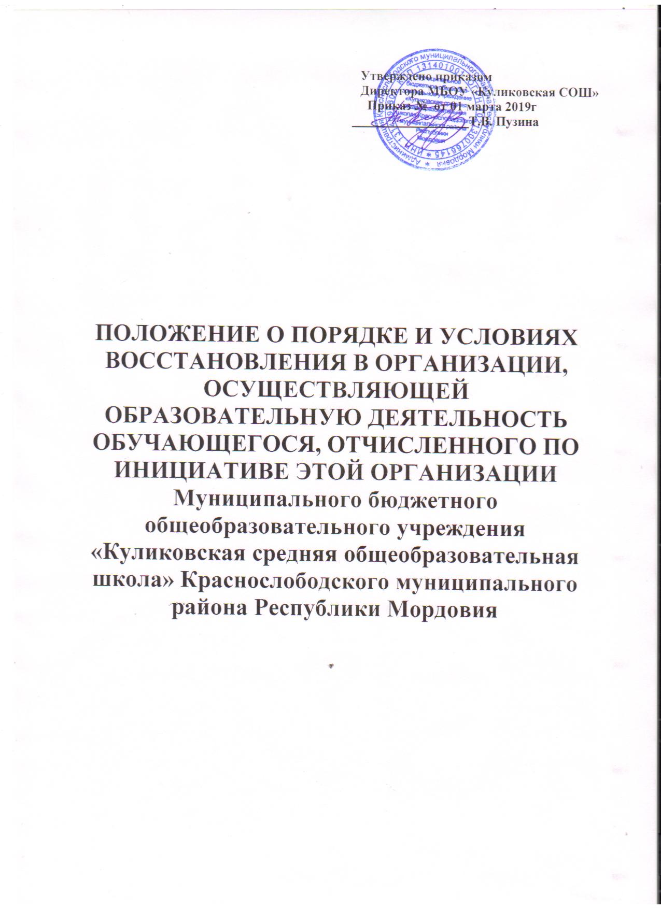

Положение
о порядке и условиях восстановления в организации, осуществляющей образовательную деятельность, обучающегося, отчисленного по инициативе
этой организации

I. Общие положения
1.1. Настоящее Положение определяет порядок и условия восстановления в организации, осуществляющей образовательную деятельность, обучающегося, отчисленного по инициативе муниципального бюджетного общеобразовательного учреждения «Куликовская средняя общеобразовательная школа».
1.2. Настоящее Положение разработано в целях обеспечения и соблюдения, конституционных прав граждан Российской Федерации на образование, гарантии общедоступности и бесплатности дополнительного образования.
1.3. Настоящее Положение разработаны в соответствии с Федеральным Законом от 29.12.2012 № 273-ФЗ «Об образовании в Российской Федерации», Уставом школы.
II. Порядок и основания перевода
2.1. Обучающиеся могут быть переведены из Организации в другие образовательные организации в следующих случаях:
- в связи с переменой места жительства;
- в связи с переходом в образовательную организацию, реализующую другие виды образовательных программ;
- по желанию родителей (законных представителей).
2.2. Перевод обучающегося из Организации в другую образовательную организацию осуществляется только с письменного согласия родителей (законных представителей) обучающегося.
2.Превод обучающегося из Организации в другую может осуществляться в течение всего учебного года при наличии свободных мест согласно установленного для данного учреждения норматива. При переходе в образовательную организацию может быть отказано в приеме только по причине отсутствия в ней свободных мест. В случае отсутствия мест в государственной или муниципальной образовательной организации родители (законные представители) ребенка для решения вопроса о его устройстве в другую образовательную организацию обращаются непосредственно в орган исполнительной власти субъекта Российской Федерации, осуществляющий государственное управление в сфере образования, или орган местного самоуправления, осуществляющий управление в сфере образования в соответствии с частью 7 ст.67 п.4 Федерального закона от 29.12.2012 № 273-ФЗ «Об образовании в Российской Федерации».
2.4. Перевод обучающегося из Организации на основании решения суда производится в порядке, установленном законодательством.
2.5. При переводе обучающегося из Организации его родителям (законным представителям) выдается документ, который они обязаны представить в образовательную организацию: справка о выбытии обучающегося. Организация выдает документы по личному заявлению родителей (законных представителей) и с предоставлением справки о зачислении ребенка в другую образовательную организацию.
2.6. При переводе обучающегося в Организацию прием обучающегося осуществляется с предоставлением документов: заявления от родителей (законных представителей), медицинской справки, копии свидетельства о рождение;
2.7. Перевод обучающихся оформляется приказом Руководителя Организации.
III. Порядок и основания отчисления и восстановления обучающихся.
3.1 Образовательные отношения прекращаются в связи с отчислением обучающегося из Организации:
1) досрочно по основаниям, установленным п.3.2 настоящего Положения.
3.2. Образовательные отношения могут быть прекращены досрочно в следующих случаях:
1) по инициативе обучающегося или родителей (законных представителей) несовершеннолетнего обучающегося, в том числе в случае перевода обучающегося для продолжения освоения образовательной программы в другую организацию, осуществляющую образовательную деятельность;
2) по инициативе Организации в случае применения к обучающемуся, достигшему возраста пятнадцати лет, отчисления как меры дисциплинарного взыскания, а также в случае установления нарушения порядка приема в Организацию, повлекшего по вине обучающегося его незаконное зачисление в школу;
3) по обстоятельствам, не зависящим от воли обучающегося или родителей (законных представителей) несовершеннолетнего обучающегося и Организации, в том числе в случае ликвидации Организации.
3.3. Досрочное прекращение образовательных отношений по инициативе обучающегося или родителей (законных представителей) несовершеннолетнего обучающегося не влечет за собой возникновение каких-либо дополнительных, в том числе материальных, обязательств указанного обучающегося перед Организацией.
3.4. Основанием для прекращения образовательных отношений является приказ руководителя Организации об отчислении обучающегося из Организации. Если с обучающимися или родителями (законными представителями) несовершеннолетнего обучающегося заключен договор об оказании образовательных услуг, при досрочном прекращении образовательных отношений такой договор расторгается на основании приказа директора, об отчислении обучающегося из Организации. Права и обязанности обучающегося, предусмотренные законодательством об образовании и локальными нормативными актами Организации прекращаются с даты, его отчисления из Организации.
3.5. При досрочном прекращении образовательных отношений Организация в трехдневный срок после издания приказа директора, об отчислении обучающегося выдает лицу, отчисленному из Организации, справку об обучении в соответствии с частью 12 ст.60 Федерального закона № 273-ФЗ «Об образовании в Российской Федерации».
IV. Восстановление в образовательной организации
4.1. Восстановление обучающегося в Организацию, если он досрочно прекратил образовательные отношения по своей инициативе или инициативе родителей (законных представителей), проводится в соответствии с Правилами приема обучающихся в Организацию.
4.2. Порядок и условия восстановления в Организации обучающегося, отчисленного по инициативе образовательного учреждения, определяется локальным нормативным актом Организации.
V. Порядок, осуществляющий образовательную деятельность, обучающегося, отчисленного по инициативе образовательной организации
5.1. Основанием возникновения образовательных отношений и приема лица является приказ руководителя Организации.
5.2. Прием обучающегося в Организацию осуществляется на основании приказа о приеме лица.
5.3. Права и обязанности обучающегося, предусмотренные законодательством об образовании и локальными нормативными актами Организации возникают у лица, принятого на обучение, с даты, указанной в приказе директора о приеме лица на обучение.
5.4. Образовательные отношения меняются в случае изменения условий получения обучающимся образования по дополнительной образовательной программе, повлекшего за собой изменение взаимных прав и обязанностей обучающегося и организации.
5.5. Образовательные отношения могут быть изменены как по инициативе обучающегося (родителей (законных представителей) несовершеннолетнего обучающегося) по его заявлению в письменной форме, так и по инициативе Организации.
5.6. Основанием для изменения образовательных отношений является приказ руководителя Организации.
5.7. Права и обязанности обучающегося, предусмотренные законодательством об образовании и локальными нормативными актами Организации изменяются с даты, издания приказа или с иной указанной в нем даты.

